Многодетные семьи - семьи, имеющие в своем составе трех и более несовершеннолетних детей, в том числе приемных, подопечных, детей в возрасте до 23 лет, осваивающих образовательные программы основного общего, среднего общего и среднего профессионального образования, программы бакалавриата, программы специалитета или программы магистратуры по очной форме обучения в образовательных организациях, осуществляющих образовательную деятельность по имеющим государственную аккредитацию образовательным программам, и не вступивших в брак.

Многодетные семьи имеет право на:
1) получение удостоверения многодетной семьи;
2) предоставление земельного участка в собственность бесплатно для индивидуального жилищного строительства, для ведения личного подсобного хозяйства, садоводства, огородничества при условии постоянного проживания на территории автономного округа не менее пяти лет;
3) предоставление социальных выплат на приобретение (строительство) жилого помещения взамен предоставления земельного участка в собственность бесплатно;
4) отдых и оздоровление многодетных семей в форме возмещения расходов по оплате отдыха и оздоровления.

Решение об установлении мер социальной поддержки либо об оказании государственной социальной помощи принимается органами социальной защиты населения не позднее 10 рабочих дней со дня регистрации заявления со всеми необходимыми документами.
В Ямало-Ненецком автономном округе многодетным семьям предоставляются меры социальной поддержки независимо от дохода семьи и государственная социальная помощь малоимущим многодетным семьям (имеющие среднедушевой доход ниже величины прожиточного минимума на душу населения).

Заявление об оказании государственной социальной помощи либо предоставлении мер социальной поддержки подается:
- в Многофункциональный центр
ул. Броднева, д.15, тел. 5 42 63; 5 42 64
или
- через государственную информационную систему
«Единый портал государственных и муниципальных услуг (функций)» (www.gosuslugi.ru).

Телефон консультационного центра социальной защиты Ямала:
8-800-2000-115 (звонок бесплатный)
в рабочие дни с 08.00 до 20.00.
По вопросам предоставления мер социальной поддержки, семьям, имеющим детей и государственной социальной помощи обращаться
по адресу: г. Салехард, ул. Матросова, д. 36,
в отдел по вопросам семьи и детства
тел. 5-21-41

Департамент по труду и социальной защите населения Администрации муниципального образования город Салехард
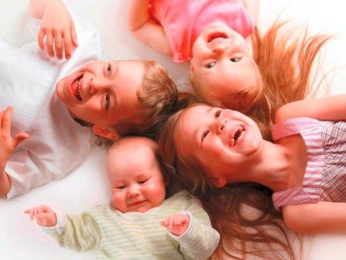
ЕСЛИ ВЫ ВОСПИТЫВАЕТЕ ТРЕХ И БОЛЕЕ ДЕТЕЙ


2021 год
Меры социальной поддержки независимо от дохода семьи
Региональный материнский (семейный) капитал | 500 000 руб.
Единовременная выплата при рождении третьего и последующих детей | 16 162 руб.
Единовременная выплата при рождении одновременно двух детей | 10 775 руб.
Единовременная выплата при рождении одновременно трех и более детей | 16 162 руб.
Единовременное пособие на обучающегося в общеобразовательном учреждении к 1 сентября | 3 921 руб.
Жилищно – коммунальная выплата* | В размере 30% окружного стандарта стоимости коммунальных услуг
Ежегодное материальное поощрение ко Дню матери (многодетным матерям, родившим (усыновившим) и воспитавшим (воспитывающим) пять и более детей) | 1 038 рублей на каждого ребенка
Ежемесячная социальная выплата, проживающим в п. Пельвож | 1 083 рублей на семью
Организация отдыха и оздоровления многодетных семей** | 1 200 рублей (семьям, имеющим в своем составе трех или четырех детей)  1 500 рублей (семьям, имеющим в своем составе пять и более детей)
Обеспечение новогодними подарками | -

*Многодетные семьи вправе получать меру социальной поддержки по оплате жилого помещения и коммунальных услуг в виде жилищно-коммунальной выплаты в размере 30 % окружного стандарта стоимости коммунальных услуг по отоплению в пределах регионального стандарта нормативной площади жилого помещения, по горячему водоснабжению, холодному водоснабжению, водоотведению, электроснабжению, газоснабжению, обращению с твердыми коммунальными отходами.
**Возмещение расходов по оплате отдыха и оздоровления осуществляется не чаще чем один раз в три года, в организациях отдыха и оздоровления, расположенных на территории и за пределами Российской Федерации, из расчета фактических дней оздоровления, но не более 21 календарного дня.

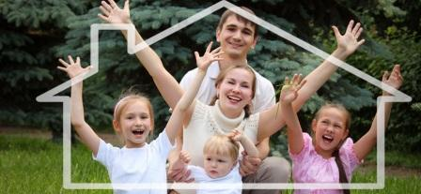

Основными документами для предоставления мер социальной поддержки и оказания государственной социальной помощи являются:
1) вид на жительство (для иностранных граждан и лиц без гражданства);
2) свидетельства о рождении детей, о заключении брака, об усыновлении;
3) документы, подтверждающие установление опеки (попечительства);
4) справка, выданная образовательной организацией, о факте, форме и периоде получения образования, о наличии государственной аккредитации образовательной программы обучающегося;
5) документ, подтверждающий начисление и оплату платежей за жилищно-коммунальные услуги по месту жительства за последний перед подачей заявления месяц (за исключением документа и информации, подтверждающих уплату гражданами ежемесячных взносов на капитальный ремонт общего имущества в многоквартирном доме) (для предоставления жилищно-коммунальной выплаты);
6) документы, подтверждающие постоянное проживание матери на территории автономного округа не менее одного года на дату рождения ребенка (в случае необходимости) (для получения свидетельства на материнский (семейный) капитал, назначении выплаты при рождении ребенка);
7) оригиналы документов, подтверждающих отдых и оздоровление, документы, подтверждающие оплату отдыха и оздоровления многодетной семьей.
